Notas: Django's Book

INTRODUCCIÓN A DJANGO

Framework Web.
Un framework web, provee una infraestructura de programación para el desarrollo de sitios web dinámicos, aplicaciones web y servicios web.

Patrón de diseño MVC.
El patrón de diseño Modelo-Vista-Controlador(MVC) define una manera de desarrollar software en la que el código para definir y acceder a los datos (el modelo) está separado del pedido lógico de asignación de ruta (el controlador), que a su vez está separado de la interfaz del usuario (la vista). Este enfoque tiene la ventaja de que los componentes tienen un acoplamiento débil, por lo cual cada parte de la aplicación web tiene un único propósito, con esto es posible modificarlas de manera independiente sin afectar a las demás.

Historia.
Django nació en otoño de 2003, de la mano de mano de los programadores web del diario Lawrence Journal-World, Adrian Holovaty y Simon Willison, cuando empezarón a usar Python para crear sus aplicaciones. Debido a la necesidad creciente por parte de varios sitios de noticias de agregar nuevas características y aplicaciones enteras de manera inmediata, Adrian y Simon desarrollarón un framework de desarrollo web que les ahorrara tiempo a la hora de crear aplicaciones mantenibles. El equipo creador de este framework decidió liberarlo como software de código abierto, fue liberado en Julio de 2005 y lo llamarón Django, por el guitarrista de jazz Django Reinhardt.

EMPEZANDO CON DJANGO

Instalar Python.
Django está 100% escrito en código puro de Python, por lo cual para poder trabajar con este framework es necesario tenerlo debidamente instalado en tu computadora.

Instalar Django(método distutils).

(HACER EJEMPLO)

Instalar Django(Subversion).
Para trabajar sobre la versión de desarrollo o contribuir con el código de Django, se recomienda instalar Django desde el repositorio de Subversion. Para obtener Django desde el repositorio de Subversion debes utilizar un cliente de Subversion para bajar el código fuente más actual y en cualquier momento actualizar tu copia local del código, checkout local. Al último código de desarrollo de Django alojado en el repositorio de Subversion se le hace referencia como el trunk.
- Tener debidamente instalado un cliente de Subversion.
- Hacer check out del trunk usando el comando svn co http://code.djangoproject.com/svn/django/trunkdjtrunk
- Crear site-packages/django.pth y agrega el directorio djtrunk a este, o actualiza tu PYTHONPATH agregando djtrunki
- Incluye djtrunk/django/bin en el PATH de tu sistema. Este directorio incluye utilidades de administración como django-admin.py

No es necesario ejecutar python setup.py install, esto se realiza por default.

Configurando la base de datos.
Django cuenta con soporte para PostgreSQL, SQLite, MySQL y Oracle.

Django con PostgreSQL.
Si se está utilizando PostgreSQL, necesitarás el paquete pyscopg.

Django con SQLite 3.
Si estás usando Python 2.5 ya tienes integrado el soporte modular para SQLite, si tienes instalada una versión inferior de Python necesitas SQLite 3, la obtienes desde http://www.djangoproject.com/r/sqlite/ y el paquete pysqlite desde http://www.djangoproject.com/r/python-sqlite/. Asegúrate de tener pysqlite en una versión 2.0.3 o superior.

Django con MySQL.
Django requiere MySQL 4.0 o superior, también se necesita instalar el paquete MySQLdb desde http://www.djangoproject.com/r/python-mysql/.

Comenzando un proyecto con Django.
Un proyecto es una colección de configuraciones para una instancia de Django, incluyendo la configuración de la base de datos, opciones específicas de Django y configuraciones específicas de aplicaciones.

(HACER EJEMPLO)

El servidor de desarrollo.
Django incluye un servidor web ligero que puedes usar mientras estás desarrollando tu sitio. Este servidor de desarrollo vigila tu código a la espera de cambios y se reinicia automáticamente, ayudándote a hacer algunos cambios rápidos en tu proyecto sin necesidad de reiniciar nada.

(HACER EJEMPLO)

El servidor de desarrollo puede manejar fiablemente una sola petición a la vez, y no ha pasado por una auditoría de seguridad de ningún tipo.
Ahora que el servidor está corriendo, puedes ir a tu navegador y visitar http://127.0.0.1:8000/.
En caso de que le puerto asignado por defecto se encuentre en uso, debemos indicar en la instrucción que puerto deseamos utilizar.

(VER EJEMPLO)

COMO TRABAJA DJANGO

Django(MTV).
Django es un framework MTV (Model-Template-View), una modificación del clasico MVC (Model-View-Controller). Esto se debe a que sus desarrolladores no tenian la intención de seguir algún patrón de desarrollo en particular, sino hacer el framework lo más funcional posible.

Analogía MVC-MTV:
- El modelo en Django sigue siendo modelo.
- La vista en Django se llama plantilla(Template).
- El controlador en Django se llama vista.

*El modelo.
El modelo define los datos almacenados de la aplicación, contiene los campos básicos y el comprotamiento de los datos. Se encuentra en forma de clases de Python, cada tipo de dato que debe ser almacenado se encuentra en una variable con ciertos parámetros, posee métodos también. Por lo general cada modelo se convierte en un tabla de la base de datos.
- Cada modelo es una subclase de django.db.models.Model.
- Cada atributo de un modelo representa a un campo de una tabla.
- Django automáticamente nos da acceso a la base de datos.

Referencia de los campos.
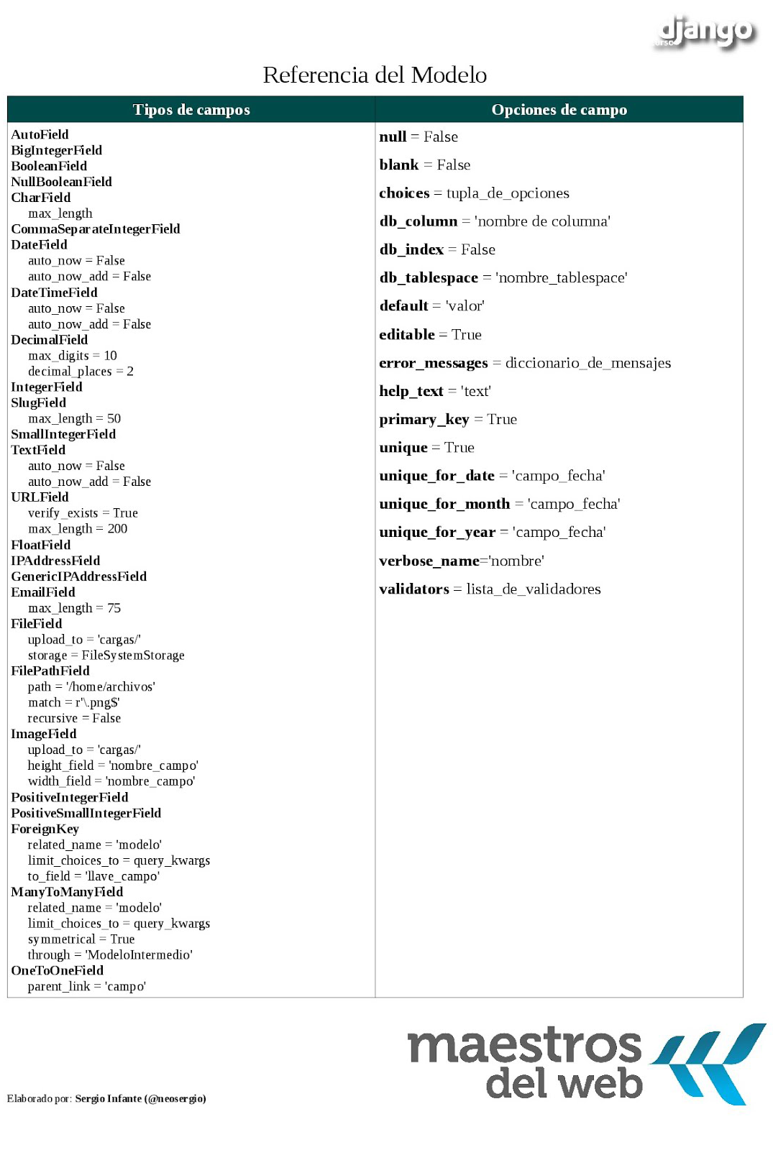

*La vista.
La vista se presenta en forma de funciones en Python, su propósito es determinar qué datos serán visualizados. El ORM (Modelo-Objeto-Relacional) de Django permite escribir código Python en lugar de SQL para hacer las consultas que necesita la vista. La vista también se encarga de tareas conocidas como el envío de correo electrónico, la autenticación con servicios externos y la validación de datos a través de formularios. Lo más importante a entender con respecto a la vista es que no tiene nada que ver con el estilo de presentación de los datos, sólo se encarga de los datos, la presentación es tarea de la plantilla.

La plantilla.
La plantilla es básicamente una página HTML con algunas etiquetas extras propias de Django. Las plantillas son usadas para producir HTML, pero en Django las plantillas son igualmente capaces de generar cualquier formato basado en texto (XML, CSS, Javascript, CSV, etc). La plantilla recibe los datos de la vista y luego los organiza para la presentación al navegador web. Las etiquetas que Django usa para las plantillas permiten que sea flexible para los diseñadores del frontend (interacción con los usuarios).

Configuración de las rutas.
Django posee un mapeo de URLs que permite controlar el despliegue de las vistas, ésta configuración es conocida como URLConf. El trabajo del URLConf es leer la URL que el usuario solicitó, encontrar la vista apropiada para la solicitud y pasar cualquier variable que la vista necesite para completar su trabajo. El URLConf esta construido con expresiones regulares en Python.

Archivos predeterminados.
Archivos del proyecto:
- __init__.py: Es un archivo vacío que le dice a Python que debe considerar este directorio como un paquete de Python.
- manage.py: Contiene una porción de código que permite interactuar con el proyecto de Django de muchas formas.
- settings.py: Contiene todas las opciones/configuraciones para este proyecto.
- urls.py: Contiene las rutas que están disponibles en el proyecto, manejado por URLConf.

Archivos de la aplicación:
- __init__.py: Es un archivo vacío que le dice a Python que debe considerar este directorio como un paquete de Python.
- models.py: Se declaran las clases del modelo.
- views.py: Se declaran las funciones de la vista.
- test.py: Se declaran las pruebas necesarias para la aplicación.

Creando una aplicación(VER EJEMPLO).
Settings.py
Una parte muy importante del proyecto es el archivo settings.py, este archivo permite configurar la conexión a la base de datos, la zona horaria, el idioma, los directorios principales del proyecto, las aplicaciones del proyecto, entre otras cosas.

Codificación de caracteres (VER EJEMPLO)

Ruta del proyecto.
Es importante la configuración de la ruta del proyecto, esto permitirá lanzar la aplicación desde cualquier directorio y mover el proyecto a cualquier computador con Django instalado. (VER EJEMPLO)

Administradores.
Cuando Django tiene la opción de DEBUG=False, las notificaciones de error de código deben ser enviadas vía correo electrónico a los administradores, junto con los detalles completos del error. (VER EJEMPLO)

Configuración de la base de datos. (VER EJEMPLO)

Zona Horaria.
Django permite configurar la zona horaria del proyecto. (VER EJEMPLO)

Configuración del idioma.
Django también permite configurar el idioma que usará de manera predeterminada
para su funcionamiento. (VER EJEMPLO)

Creación de la base de datos. (VER EJMPLO)

Direcciones del proyecto.
Para visualizar los cambios que hicimos y la interfaz administrativa de Django, debemos modificar el archivo urls.py. (VER EJEMPLO)

